
Шалқар ауданының шалғайдағы елді мекендерінде тұратын балаларды жалпы білім беру мектептеріне тасымалдау схемалары мен тәртібін бекіту туралы
Ақтөбе облысы Шалқар ауданы әкімдігінің 2016 жылғы 15 сәуірдегі № 65 қаулысы. Ақтөбе облысының Әділет департаментінде 2016 жылғы 13 мамырда № 4928 болып тіркелді
Қазақстан Республикасының 2001 жылғы 23 қаңтардағы "Қазақстан Республикасындағы жергілікті мемлекеттік басқару және өзін-өзі басқару туралы" Заңының 31 бабына, Қазақстан Республикасының 2003 жылғы 4 шілдедегі "Автомобиль көлiгi туралы" Заңының 14 бабы 3 тармағының 3-1) тармақшасына сәйкес Шалқар ауданының әкімдігі ҚАУЛЫ ЕТЕДІ:
1. Шалқар ауданының шалғайдағы елдi мекендерінде тұратын балаларды жалпы бiлiм беру мектептеріне тасымалдау схемалары осы қаулының 1, 2, 3 қосымшаларына сәйкес бекітілсін.
2. Шалқар ауданының шалғайдағы елдi мекендерінде тұратын балаларды жалпы бiлiм беру мектептеріне тасымалдау тәртібі осы қаулының 4 қосымшасына сәйкес бекітілсін.
3. Осы қаулының орындалуын бақылау аудан әкімінің орынбасары Д. Қарашолақоваға жүктелсін.
4. Осы қаулы оның алғашқы ресми жарияланған күнінен кейін күнтізбелік он күн өткен соң қолданысқа енгізіледі.
Аудан әкімінің міндетін атқарушы | Е. Шотанов

Шалқар ауданы әкімдігінің 15 сәуір 2016 жылғы № 65 қаулысына 1 қосымша
Үшқурай, Қопатай, Көпмола, Кеңдала бекеттері аумағында тұратын балаларды Шалқар қаласының № 6 орта мектебіне тасымалдау схемасы
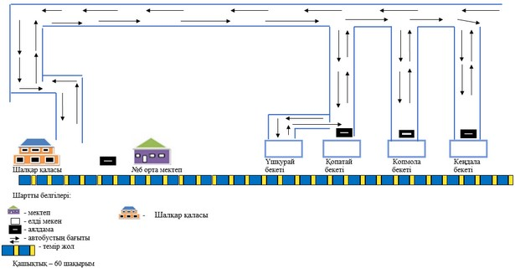

Шалқар ауданы әкімдігінің 15 сәуір 2016 жылғы № 65 қаулысына 2 қосымша
Қайдауыл бекеті аумағында тұратын балаларды Қауылжыр ауылында орналасқан ГКС-12 орта мектебіне тасымалдау схемасы
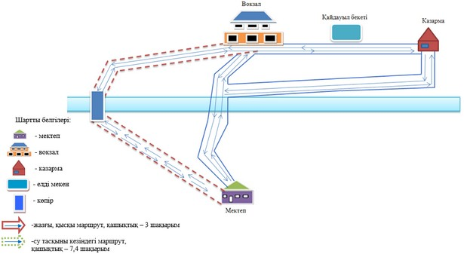

Шалқар ауданы әкімдігінің 15 сәуір 2016 жылғы № 65 қаулысына 3 қосымша
Сарысай ауылы аумағында тұратын балаларды Біршоғыр ауылында орналасқан Бершүгір орта мектебіне тасымалдау схемасы
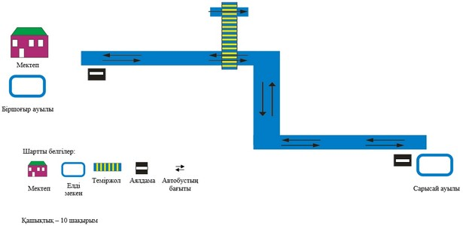

Шалқар ауданы әкімдігінің 2016 жылғы 15 сәуірдегі № 65 қаулысына 4 қосымша
Шалқар ауданының шалғайдағы елді мекендерінде тұратын балаларды жалпы білім беру мектептеріне тасымылдау тәртібі 1. Жалпы ережелер
1. Осы Шалқар ауданының шалғайдағы елдi мекендерде тұратын балаларды жалпы бiлiм беретiн мектептерге тасымалдаудың тәртібі Қазақстан Республикасының "Автомобиль көлiгi туралы" Заңының 14-бабына, Қазақстан Республикасы Инвестициялар және даму министрі міндетін атқарушының 2015 жылдың 26 наурыздағы № 349 бұйрығымен бекітілген, Автомобиль көлігімен жолаушылар мен багажды тасымалдау қағидаларына (нормативтік құқықтық актілерді мемлекеттік тіркеу тізілімінде № 11550 болып тіркелген) сәйкес әзірленген және Шалқар ауданының шалғайдағы елді мекендерінде тұратын балаларды жалпы білім беру мектептеріне тасымалдау тәртібін (әрі қарай - Тасымалдау тәртібі) айқындайды.
2. Балаларды тасымалдау тәртібі
2. Балаларды тасымалдау қолданыстағы заңнама және осы Тасымалдау тәртібі талаптарына сәйкес жабдықталған автобустармен, шағын автобустармен және әрбір балаға отыратын жеке орын беріле отырып жүзеге асырылады.
Ұйымдастырылған балалар топтарын тасымалдауға арналған автобустар сары түсті жарқылдауық маякпен жабдықталады. Бұл автобустардың алдына және артына "Балалар тасымалы" деген таным белгісі орнатылады.
Автобус шанағында тасымалданатын балалардың саны орындық санынан аспауы тиіс.
3. Оқу орындарында тасымалдауды ұйымдастыру кезінде тасымалдаушы жергілікті атқарушы органдармен және оқу орындарының әкімшілігімен бірлесіп маршруттарды және балаларды отырғызудың және түсірудің ұтымды орындарын белгілейді.
4. Автобусты күтіп тұрған балаларға арналған алаңшалар, олардың жүріс бөлігіне шығуын болдырмайтындай жеткілікті үлкен болуы тиіс.
Алаңдарда жайластырылған өту жолдары болуы және жолаушыларды және багажды автомобильмен тұрақты тасымалдау маршруттарының аялдама пункттерінен бөлек орналасуы тиіс.
Егер балаларды тасымалдау тәуліктің қараңғы мезгілінде жүзеге асырылса, онда алаңшалардың жасанды жарығы болуы тиіс.
Күзгі –қысқы кезеңде алаңшылар қардан, мұздан, кірден тазартылуы тиіс.
5. Балаларды оқу орындарына тасымалдауға тапсырыс беруші балаларды отырғызу және түсіру орындарының жай-күйін тұрақты түрде ( айына кемінде бір рет) тексереді.
6. Балалар топтарын 22:00 ден бастап 06:00 сағатқа дейін автобустармен тасымалдау, сондай–ақ көрінім жеткіліксіз жағдайда (тұман, қар жауған, жаңбыр және басқалар ) рұқсат етілмейді.
Тасымалдау қауіпсіздігіне қатер төндіретін жол және метеорологиялық жағдайлардың қолайсыз өзгеруі кезінде, автобустардың қозғалысын уақытша тоқтату туралы қолданыстағы нормативтік құжаттарда көзделген жағдайда тасымалдаушы рейсті алып тастауға және бұл туралы тапсырыс берушіге дереу хабарлауы керек.
7. Автобустардың қозғалыс кестесін тасымалдаушы мен тапсырыс беруші келіседі.
Жол жағдайларының қолайсыз өзгеруі кезінде, басқа жағдайлар кезінде (қозғалысқа шек қою, уақытша кедергілердің көрінуі, бұл жағдайда жүзгізуші кестеге сәйкес жылдамдықты жоғарылатпай жүре алмайды), кесте жылдамдықты төмендету жағына (қозғалыс уақыттарының артуына) түзетіледі. Кестенің өзгеруі туралы тасымалдаушы тапсырыс берушіге хабарлайды, ол баларды дер кезінде хабарландыру бойынша шаралар қабылдайды.
3. Балалардың тасымалдауын жүзеге асыратын жүргізушілерге қойылатын талаптар
8. Балаларды тасымалдау үшін мынадай жүргізушілерге рұқсат етіледі:
1) жасы жиырма бес жастан кем емес, тиісті санаттағы жүргізуші куәлігі және жүргізгізушінің бес жылдың кем емес жұмыс өтілі бар;
2) автобутың жүргізушісі ретінде кемінде соңғы үш жыл үздіксіз жұмыс өтілі бар;
3) соңғы жылдары еңбек тәртібін және қозғалыс ережесін өрескел бұзбаған.
Балаларды тасымалдауға жіберген ұйымдағы жүргізушінің жұмыс өтілі үш жылдан кем болмауы тиіс.
9. Балаларды тасымалдау кезінде автобустың жүргізушісіне рұқсат етілмейді:
1) сағатына 60 км артық жылдамдықпен жүруге;
2) жүру маршрутын өзгертуге;
3) балалар бар автобус салонында қол жүгі мен балалардың жеке заттарынан басқа кез келген жүкті, бағажды немесе мүкәммалды тасымалдауға;
4) автобуста балалар болған кезінде, соның ішінде балаларды отырғызу және түсіру кезінде абтобус салонынан шығуға;
5) автомобиль легінде жүру кезінде алда жүрген автобусты басып озуға;
6) автобуспен артқа қарай қозғалысын жүзеге асыруға;
7) егер ол көлік құралының өздігінен қозғалуын немесе оны жүргізуші жоқ болғанда пайдалануын болдырмау шараларын қолданбаса, өз орнын тастап кету немесе көлік кұралын қалдыруға.
4. Қорытынды ережелер
10. Шалқар ауданының шалғайдағы елді мекендерінде тұратын балаларды жалпы білім беретін мектептерге тасымалдау бойынша осы тәртіппен реттелмеген қатынастар Қазақстан Республикасының қолданыстағы заңнамасына сәйкес реттеледі.

© 2012. Қазақстан Республикасы Әділет министрлігінің «Қазақстан Республикасының Заңнама және құқықтық ақпарат институты» ШЖҚ РМК

